Практична робота №4

Проєктування структури базм даних програмного засобу

Мета: Розробити діаграми класів для проєктованої програмної системи

Основна увага на даній стадії приділяється проектування класів (їх атрибутів та операцій), компонування класів у підсистеми та визначення інтерфейсів між класами та підсистемами.
У ході виконання лабораторної роботи №2 було спроектовано діаграми класів аналізу для кожного з акторів інформаційної системи. На основі цих діаграм на етапі проектування повинні бути побудовані діаграми класів, які більш докладно описують сутність та взаємодію цих класів.
Графічно клас відображається у вигляді прямокутника, який можна розділити горизонтальними лініями на секції. У цих секціях вказується ім'я, атрибути (властивості) та операції (методи).
При проектуванні класів необхідно врахувати, що:
1. Детальне проектування граничних класів, зазвичай, не потрібно. Більшість сучасних засобів розробки підтримують візуальну розробку інтерфейсу системи – меню, діалогових форм, елементів діалогових вікон, панелей інструментів тощо.
2. Управляючі класи слід проектувати лише у випадках крайньої необхідності – управління складною взаємодією об'єктів, реалізації складної бізнес-логіки та обчислень, контролю цілісності об'єктів тощо. Інакше функціональність цього класу краще розподілити між відповідними граничними класами та класами-сутностями.
Таким чином, при створенні діаграм класів потрібно зосередитися на складі та взаємозв'язку класів-сутностей, які стануть основою для проектування БД та дозволять зрозуміти, як оброблятимуться ці дані в логіці додатка.

Завдання
Для свого варіанту спроектувати діаграми класів для всіх класів-сутностей, визначених при проектуванні класів аналізу (практична робота №2). Основні з цих класів наведені в умові вашого проєкту як класи об’єктів. Почніть проєктування з них а потім додайте необхідні класи згідно діаграм класів аналізу.

Приклад виконання роботи для варіанта 17 додатку А (практична робота №1).
Система призначена для того, щоб допомогти студенту влаштуватися на роботу вже в процесі навчання. Подавши заяву до системи, студент стає її клієнтом та починає обслуговуватися протягом усього навчання. Система пропонує професійні (засновані на предметах, що вивчаються) та психологічні тестування, що проводяться регулярно (раз на семестр (півроку). Особлива увага приділяється навчанню студента, за підсумками успішності складаються експертні оцінки. На основі зібраної інформації складається резюме, що представляє собою повну характеристику людини. Це резюме надсилається всім організаціям, які мають необхідні вакансії.
Система дозволяє:
• Завантажувати дані про успішність студентів з інформаційної системи ВИШу
• Проводити тестування студентів
• Публікувати вакансії роботодавців
• Пропонувати вакансії студентам
Класи об’єктів
Студент (ПІБ, спеціальність, Курс, Середній бал)
Вакансія (Назва роботодавця, Посада, Вимоги, Зарабітна плата)
Роботодавець(Назва, Контакти)
Тест (Кількість питань, Дисципліна)
Питання до тесту (Тест, Номер питання, Текст питання, Текст відповіді1,2,3,4, Номер вірної відповіді)

Крок 1. Відповідно до етапів проектування БД можна побудувати концептуальну модель даних.
По –перше, ми скористалися списком класів, який наданий в умові для варіанту практичної роботи
По-друге ми додали взаємодію класів, згідно з моделлю класів аналізу із рис. 1 практичної роботи №2

Рис. 1. Демонструє перше наближення до опису класів системи. Ми бачимо, що є основні класи: Студент, Вакансія, Роботодавець, Тест.
Для уточнення успішності студента до нього приєднується клас Академічна успішність, який буде містити дані, які система отримує від зовнішнього модуля Деканат.
До класу Тест додається окремий клас Питання, для більш коректного опису системи тестів.
В процесі роботи системи виявляється необхідність класу Результат, для збереження результатів проходження тестів.
Робота системи призводить до створення додаткового класу Відповідність, в якому зберігаються дані, про запропоновані Студентові Вакансії, якщо результати тестів та академічної успішності відповідають вимогам Вакансії.

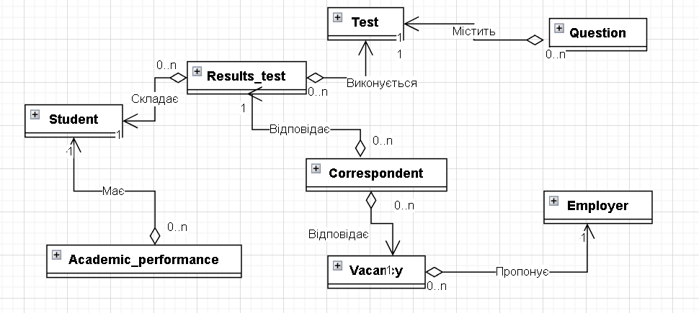
Рис. 1. Узагальнена діаграма класів для системи пошуку вакансій

Зверніть увагу, що всі класи з’єднані один з одним за допомогою зв’язків типу 1:m, та визначено сутність зв’язку, наприклад, кожний студент може складати від 0 до n тестів.

Крок 2. Наступний етап полягає в більш детальному описанні кожного класу. Для цього описуються атрибути класів (рис. 2)

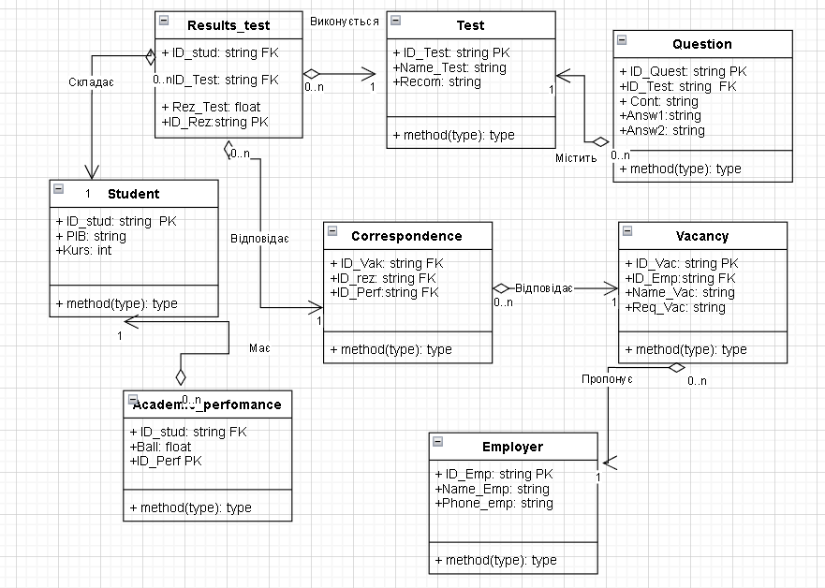
Рис. 2. Діаграма класів з атрибутами

Для кожного класу вказують його властивості, які мають сенс для даної задачі. Так, наприклад, в рамках даної задачі важливо на якому курсі та на якій спеціальності вчиться студент, а не його адреса.
+ напроти кожного атрибуту вказує на те, що атрибут не є Приватним. Якщо потрібно обмежити доступ до цих даних з інших класів, атрибут помічається знаком -
Значення PK означає, що це первинний ключ для цього класу, і цей атрибут буде однозначно вказувати на конкретний екземпляр даного класу.
Значення FK означає, що для цього класу атрибут є зовнішнім ключем, який потрібен, щоб вказати на відношення наслідування між ним, та тим класом, де цей атрибут є первинним ключем.

Крок 3. Наступний крок – це уточнення діаграми класів та опис необхідних методів. Загалом, для кожного класу додаються стандартні методи – створення екземпляру, видалення екземпляру та пошук потрібної інформації.
На рис. 3 представлений фрагмент діаграми класів з додаванням опису методів.

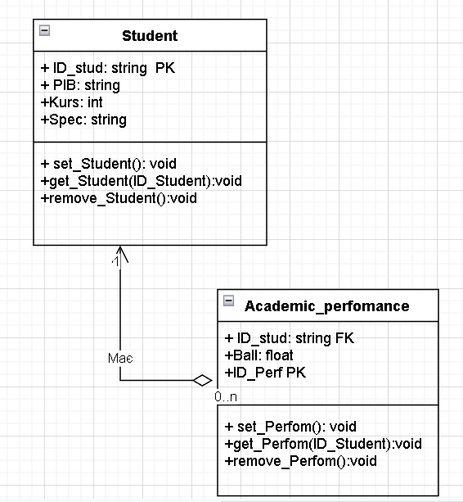
Рис. 3. Фрагмент діаграми класів з методами класів

Так, наприклад, описаний прототип методу отримання інформації про Студента get_Student(ID_Stud) який отримує в якості параметра ідентифікаційний номер студента та знаходить всю інформацію про нього.

Аналогічно можна описати список методів (функцій) які повинні включати інші класи цієї інформаційної системи - тести, вакансії та їх дочірні класи.

Це основна модель, яка дозволяє спроектувати базу даних майбутньої системи

Дайте відповіді на запитання:
- Навіщо використовуються діаграми класів?
- Які елементи діаграм класів аналізу знаходять своє відображення у діаграмах класів?
- Як може описуватись клас на діаграмі класів?
- Що таке Видимість атрибута чи методу і як типи видимості можна відобразити на діаграмах класів?
- Які типи методів можуть містити класи?

